מעבדה במודלים אקולוגיים - סמסטר אביב התשפ"ו
תרגיל בית 1 - עבודה בצוותי העבודה
מועד הגשה: 30.5.2026
שם הצוות: NNN
קישור לתיקיית גיט: קישור
קישור למחברת COLAB/אתר: קישור
יש למנות מהנדס.ת מערכת בכל צוות, אשר יהיה אחראי על הגדרת הדרישות ההנדסיות, ועל ניהול הצוות. נא לרשום את שם הסטודנט.ית בתרגיל זה. על מהנדס.ת המערכת לכתוב כיצד נעשתה חלוקת העבודה מול הצוות, מה היו המשימות של כל חבר צוות, האם היה ממשק בין חברי הצוות, והאם המשימות מולאו:
שם חבר הצוות | משימות שהוקצו | משימות שהושלמו
נופר בזק | 1,3,7,8,9 | 1,3,7,8,9
נירן צוקרמן מהנדס מערכת | 3,5,7,8,10 | 3,5,7,8,10
נועם דרלינגר | 2,3,4,6,7,8 | 2,3,4,6,7,8
בצעו תהליך של חשיבה עיצובית כפי שעשיתם בקורסים קודמים. ניתן לעבוד בכל שלב עם כלי ב"מ, יש לרשום באילו פרומפטים השתמשתם.
- מהו שם האפליקציה?רשמו פסקה קצרה של הסבר והקשר (קונטקסט).יש להתיחס גם למקורות אקדמיים (מאמרים). הראו תרשים של האקוסיסטם.
שם האפליקציה - אקולוגיה בכף היד .
האפליקציה מאפשרת לחוקרים וסטודנטים לצפות,לנתח ולהשוות נתונים אקולוגיים בזמן אמת. האפליקציה מסייעת במחקר על דבקים ביולוגיים וציפויים לפירות וירקות באמצעות גרפים, השוואות והתראות חכמות.
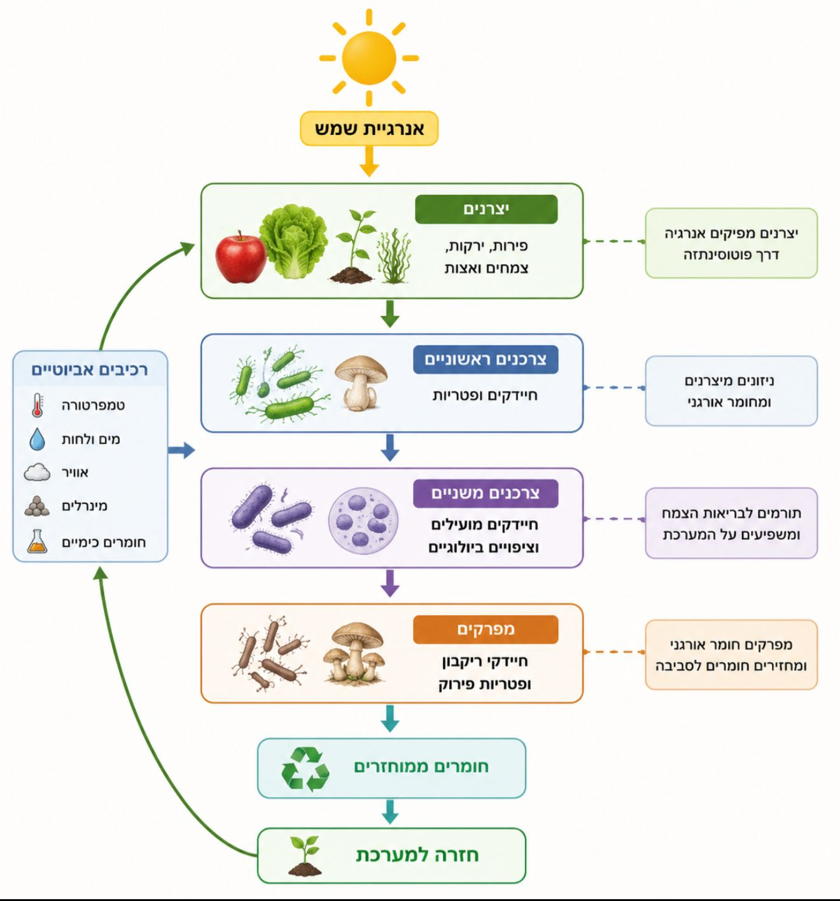

- הגדירו את הפרסונה של המשתמש במערכת. בצעו ראיון עם אדם המייצג משתמש.ציירו empathy map.
פרסונה 1  מאפיינים:  environmental microbiologist examining plant-microbe interactions. | פרטים אישיים:  שם: לילך יסעור  גיל: 42  מין: נקבה  מקום מגורים:  השכלה: דוקטור  מקום עבודה: בראודה  מצב משפחתי: נשוי +2 | 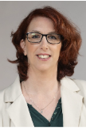  תמונה

Empathy Map
- בהתאם לPersona שהגדרתם, הרכיבו ראיון לאותה Persona.
רשמו את השאלות לראיון.
1.איזה סוג מידע הכי קשה לכם לנתח במחקר ?

תשובה:
עצם העובדה כי מדובר במחקר ביולוגי עם כמויות גדולות מאוד של נתונים ותוצאות מניסויים שונים. אני יכולה להגיד שמאתגר מאוד לבדוק את זמן הריקבון לעומת התחלת חיי המדף של כל פרי או ירק, במיוחד כאשר יש הרבה סוגי ציפויים, חיידקים ופרמטרים שונים להשוואה. בנוסף, ניתוח הנתונים וההשוואה בין תוצאות הניסויים דורשים זמן רב, סדר ודיוק כדי להבין איזה ציפוי הוא היעיל ביותר ואיך ניתן לשפר את תהליך המחקר.
2.האם קשה להשוות בין תוצאות של ציפויים שונים ?
תשובה:
בעצם השוואת תוצאות הציפויים נעשית באמצעות מטריצה, דבר שמאפשר לבצע ניסויים רבים במקביל ולבדוק בצורה מסודרת את ההשפעה של כל ציפוי על הפירות והירקות. בנוסף לבדיקה של זמן חיי המדף והריקבון, נעשית גם בדיקה מעמיקה של רמת היעילות והבטיחות של החומרים כדי לוודא שהציפוי אינו פוגע בפרי ואינו מסכן את הצרכן. התהליך כולל השוואה בין סוגי חיידקים, ריכוזים שונים ותגובות שונות של הפירות, כדי להבין איזה שילוב נותן את התוצאה הטובה והבטוחה ביותר.
3.כמה זמן לוקח לבדוק איזה ציפוי הכי יעיל ?
תשובה:
הרבה זמן ! ישנם ניסויים מקדימים-ייצור של אנליזה כימית ולאחר מכן בדיקת הציפוי על שלל פרמטרים כגון מחיר,בריאותי וכולי…הדבר החשוב ביותר הינו אי השפעת הדבק על טעם המזון.
4.האם יש הרבה נתונים שמגיעים ממקורות שונים ?
תשובה:
כמובן, ישנה בדיקה בחלק הכימי וישנה כמובן בדיקה בחלק הביולוגי וישנה בדיקה של סוגי חיידקים כאלה ואחרים וישנה בדיקה של המוצר-אורך חייו בהשוואה לביקורת שנעשתה.
5.האם חשוב לך לראות גרפים והשוואות בזמן אמת ?
תשובה:
כן, חשוב מאוד לראות גרפים והשוואות בזמן אמת משום שבמחקר יש כמויות גדולות של נתונים ותוצאות מניסויים שונים. הצגת נתונים בצורה ויזואלית מאפשרת להבין מהר יותר אילו ציפויים עובדים בצורה טובה יותר, כיצד הם משפיעים על חיי המדף של הפירות והירקות, מהי רמת היעילות והבטיחות של כל ניסוי. בנוסף, גרפים והשוואות בזמן אמת יכולים לעזור לזהות חריגות, טעויות או דפוסים חוזרים במהלך המחקר ולייעל את תהליך קבלת ההחלטות.

6.מה האתגר הכי גדול בפיתוח הדבק הביולוגי ?
תשובה: האתגר הכי גדול היה הזמן והמורכבות של התהליך הכימי. התהליך צריך להיות מדויק מאוד כדי לוודא שהדבק הביולוגי אכן מצליח להחזיק את החיידקים הטובים בצורה יציבה מבלי לפגוע בפרי או בירק. בנוסף, היה צורך לבדוק הרבה שילובים שונים של חיידקים, ציפויים וריכוזים כדי להבין איזה שילוב הוא היעיל ביותר.

7.איזה פרמטר הכי משפיע על הצלחת הדבק ?
תשובה: צמיגות הדבק הינה הכי חשובה בעת בדיקתו על המזון בנוסף חשוב מאוד לראות כי הינו לא מכיל איזשהו סכנה בריאותית כזו או אחרת.

- ראיינו אחד את השניה בהתאם לפרסונה אותה הוא או היא מייצגים.

ג. בהתאם לתשובות, בנו Empathy Map עבור הפרסונה
רשמו בכל חלק בטבלה מספר משפטים עבור:
מה המשתמש אומר – מה ענה בראיון.
מה המשתמש חושב – דברים שלא אמר בראיון אבל אם נשאל אותו בצורה מפורשת, יגיד מה במחשבותיו.
מה המשתמש עושה – אילו פעולות הוא מבצע בפועל.
מה המשתמש מרגיש – רגשות שהוא מצהיר עליהם במפורש או אם נשאל.
פרסונה 1
FEELS:  ד"ר לילך מרגישה לעיתים עומס בגלל כמויות גדולות מאוד של נתונים ותוצאות שמגיעות מניסויים שונים.  בנוסף, יש עליה אחריות גבוהה לוודא שהציפוי הביולוגי יהיה גם יעיל וגם בטוח לשימוש על פירות וירקות, מבלי לגרום לרעילות או לפגיעה בצרכן. לעיתים היא גם מרגישה תסכול במעט מכך שתהליך ההשוואה והבדיקות בין הציפויים השונים לוקח זמן רב ודורש דיוק גבוה, אך יחד עם זאת יש לה מוטיבציה וסקרנות מדעית להצליח למצוא פתרון ביולוגי חדשני שיכול להאריך את חיי המדף של פירות וירקות.  . | SAYS:  ד"ר לילך אומרת שבמחקר יש כמויות גדולות מאוד של נתונים ותוצאות מניסויים שונים ולכן קשה לעקוב ולהשוות ביניהם בצורה מהירה. היא מדגישה שחשוב מאוד לבדוק את רמת הבטיחות והרעילות של כל ציפוי כדי לוודא שהוא אינו מסכן את הצרכן. בנוסף, היא מציינת שהשוואת תוצאות בין ציפויים שונים דורשת זמן רב, ולכן גרפים והשוואות בזמן אמת יכולים לעזור מאוד להבין איזה שילוב הוא היעיל והבטוח ביותר.
THINKS:  ד"ר לילך חושבת על דרכים לייעל את תהליך המחקר וניתוח הנתונים כדי לחסוך זמן ולהגיע לתוצאות מדויקות יותר. היא מנסה להבין איזה שילוב של חיידקים וציפויים יכול לתת את התוצאה הטובה ביותר מבחינת שמירה על חיי המדף של הפירות והירקות. בנוסף, היא חושבת כיצד ניתן לזהות במהירות חריגות או טעויות בניסויים, ואיך להבטיח שהציפוי יהיה גם יעיל מבחינה ביולוגית וגם בטוח לשימוש עבור הצרכנים. | DOES:  ד"ר לילך מבצעת ניסויים שונים עם סוגי חיידקים וציפויים מגוונים כדי לבדוק את השפעתם על פירות וירקות. במהלך העבודה היא משווה בין תוצאות רבות באמצעות נתונים, מטריצות וגרפים, ובודקת את רמת היעילות, הבטיחות והריקבון לאורך זמן. בנוסף, היא מנתחת מידע ממספר מקורות שונים, מבצעת בדיקות רעילות ובטיחות, ועוקבת אחר השפעת הציפוי על חיי המדף של המוצרים כדי להבין איזה פתרון הוא היעיל ביותר.

- בצעו תהליך של divergent thinking. רשמו את כל הרעיונות שעלו.
הרעיונות שלכם:

רעיון 1 – מערכת Heat Map חכמה
מערכת שתציג רשת נתונים צבעונית (Heat Map) שבה כל צבע מייצג את רמת היעילות של הציפוי.
לדוגמה:
ירוק = ציפוי יעיל ובטוח
צהוב = תוצאה בינונית
אדום = בעיית רעילות או ריקבון מהיר
כך החוקרים יוכלו לזהות במהירות דפוסים וקשרים בין סוגי חיידקים, ציפויים ותוצאות.

רעיון 2 – מערכת התרעות בזמן אמת
המערכת תזהה חריגות בניסוי תציג התראות כאשר:
רמת הריקבון עולה מהר
יש חשד לרעילות
ציפוי מסוים נכשל
ערכים יוצאים מהטווח התקין

רעיון 3 – מערכת חכמה לזיהוי קשרים בין פרמטרים
המערכת תשתמש בבינה מלאכותית וניתוח נתונים כדי לזהות באופן אוטומטי קשרים בין משתנים שונים במחקר.
לדוגמה, אם שינוי מסוים בצבע הפרי קשור לעלייה בריקבון, או אם סוג חיידק מסוים משפיע על יעילות הציפוי — המערכת תציג זאת בצורה ויזואלית באמצעות צבעים, גרפים והתראות בזמן אמת.
בנוסף, המערכת תוכל להציע לחוקרים אילו פרמטרים משפיעים הכי הרבה על הצלחת הדבק הביולוגי ולעזור להם לזהות במהירות דפוסים, חריגות ותוצאות חריגות בניסויים.

- בצעו תהליך של convergent thinking. רשמו את כל השיפורים שעלו.
Convergent Thinking :
לאחר בחינת כל הרעיונות שעלו בשלב הרעיונות, החלטנו לאחד את הרעיונות המרכזיים לפתרון אחד: מערכת חכמה ליצירת רשת קשרים בין נתוני המחקר.
המערכת תאפשר לד״ר לילך להזין נתונים מניסויים שונים, כמו סוג הציפוי, סוג החיידקים, רמת הריקבון, צבע הפרי, חיי המדף ורמת הרעילות. לאחר מכן, המערכת תנתח את הנתונים ותציג רשת ויזואלית שמראה אילו פרמטרים קשורים זה לזה ואילו מהם משפיעים בצורה המשמעותית ביותר על הצלחת הדבק הביולוגי.
השיפור המרכזי ברעיון הוא שילוב בין שלושת הרעיונות שעלו קודם:
ה־Heat Map ישמש להצגת תוצאות בצבעים, מערכת ההתראות תזהה תוצאות בעייתיות כמו רעילות או ריקבון מהיר, ומנגנון ה־AI יזהה קשרים ודפוסים בין המשתנים השונים. כך נוצר פתרון אחד שלם וברור שמסייע לחוקרת להבין במהירות איזה ציפוי הוא היעיל והבטוח ביותר.
בסופו של דבר, הרעיון שנבחר הוא רשת נתונים חכמה מבוססת AI, מכיוון שזהו הפתרון שנותן את הערך הגבוה ביותר לד״ר לילך: הוא לא רק מציג נתונים, אלא עוזר להבין את הקשרים ביניהם, לזהות חריגות, לאתר גורמי סיכון כמו רעילות, ולתמוך בקבלת החלטות מחקריות בצורה מהירה ומדויקת יותר.

- רשמו 5 דרישות פונקציונליות מרכזיות ו-5 דרישות לא פונקציונליות מרכזיות. יש לסווג את הדרישות הלא פונקציונליות לפי:
https://en.wikipedia.org/wiki/Non-functional_requirement

דרישות פונקציונליות:
1.המערכת תאפשר הזנה וריכוז של נתוני ניסויים ממספר מקורות שונים במקום אחד.
2.המערכת תציג גרפים, צבעים והשוואות בזמן אמת כדי להמחיש את יעילות הציפויים והשפעתם על חיי המדף של הפירות והירקות.
3.המערכת תזהה קשרים ודפוסים בין פרמטרים שונים במחקר, כמו סוג חיידק, רמת ריקבון, צבע הפרי רמת היעילות של הציפוי.
4.המערכת תתריע על חריגות או תוצאות בעייתיות בניסויים, כגון חשד לרעילות או ריקבון מהיר מהרגיל.
5.המערכת תאפשר השוואה בין סוגי ציפויים וחיידקים שונים כדי לעזור לחוקרים להבין איזה שילוב הוא היעיל והבטוח ביותר.

דרישות לא פונקציונליות (יש לסווג לפי ויקיפדיה: https://en.wikipedia.org/wiki/Non-functional_requirement(
1.Usability – המערכת תהיה ידידותית ונוחה לשימוש כך שחוקרים יוכלו להבין את הנתונים במהירות.
Performance.2 – המערכת תציג נתונים וגרפים בזמן אמת ללא עיכובים משמעותיים.
3.Reliability – המערכת תשמור על דיוק ואמינות הנתונים כדי למנוע טעויות בניתוח תוצאות הניסויים.
4.Security – המערכת תהיה מאובטחת לאפשר גישה רק למשתמשים מורשים.
5.Scalability – המערכת תוכל להתמודד עם כמויות גדולות של נתונים וניסויים מבלי לפגוע בביצועים.

- הציגו תרשים USE CASE של האפליקציה.

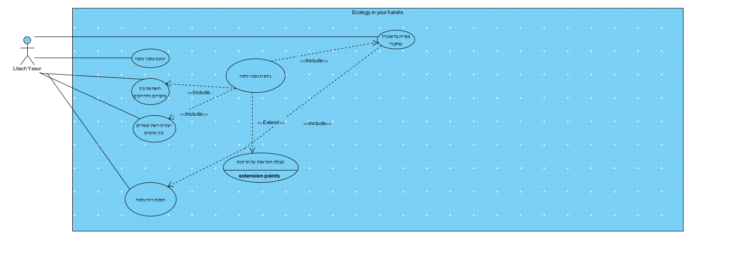
- הדגימו אב טיפוס מנייר (מסכים המתארים את המערכת) ,והסבירו את כל האלמנטים המרכזיים בו.
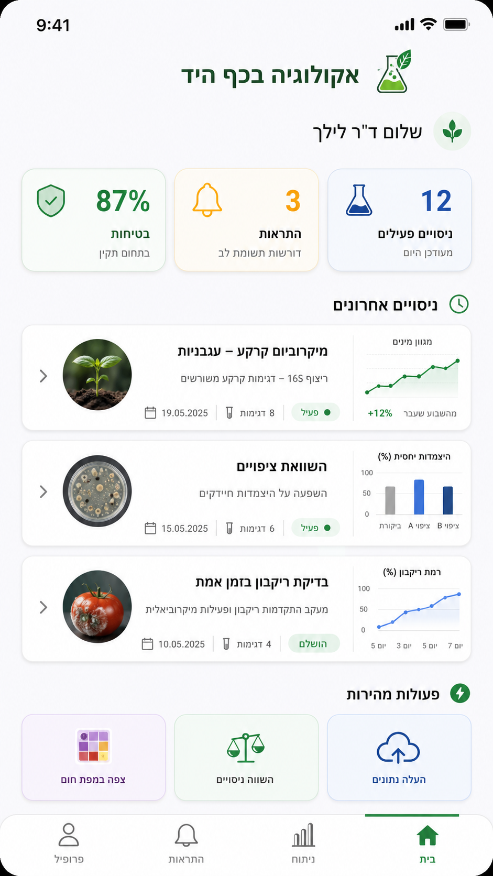
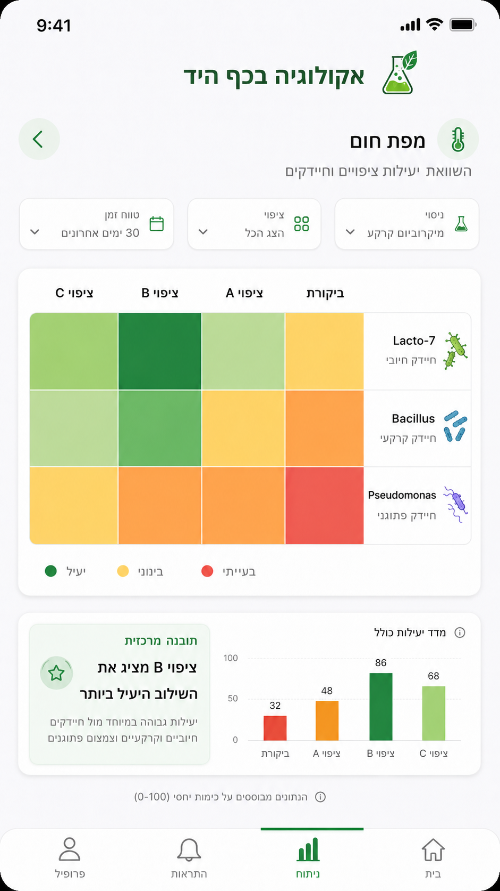

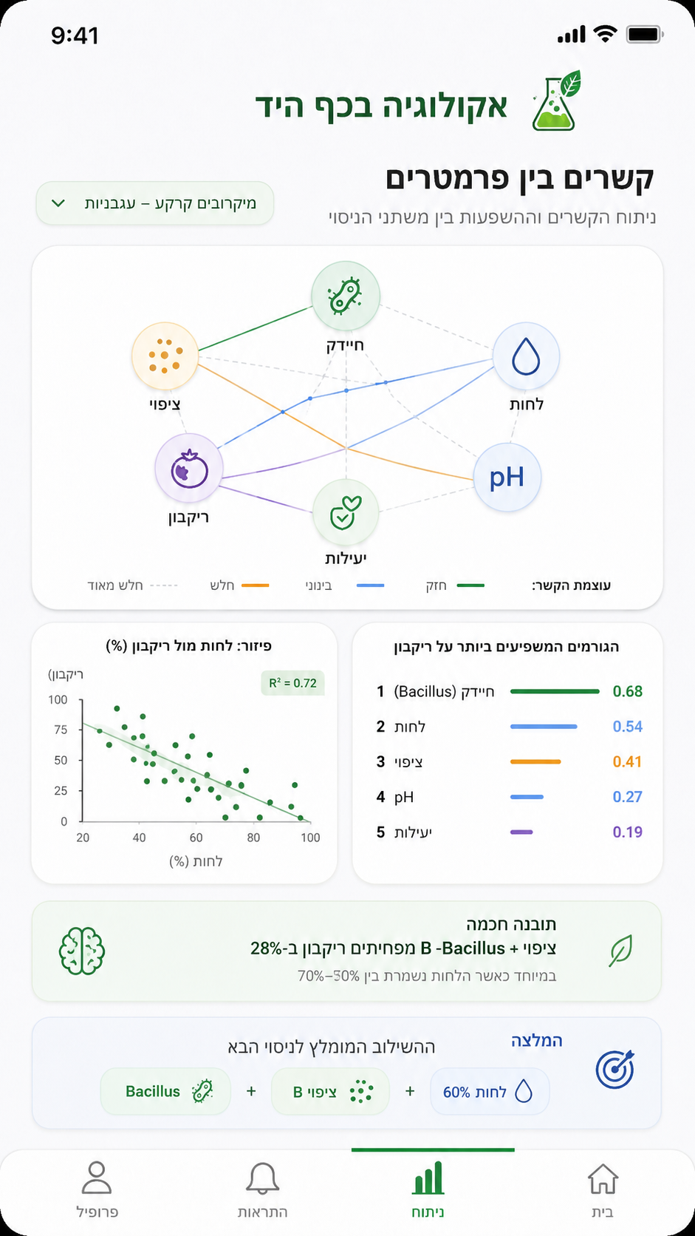
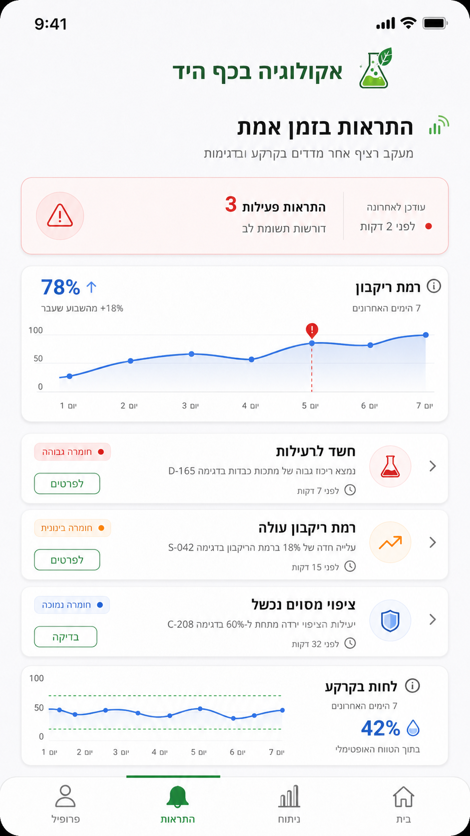

- הגדירו את שאלות המחקר ואת המשתנים התלויים , בלתי תלויים, ונוספים. רשמו במפורש באילו מבחנים סטטיסטיים מומלץ להשתמש לבדיקת שאלות המחקר.
1.כיצד ניתן לייעל את תהליך ניתוח הנתונים במחקר על הדבק הביולוגי- וכיצד ניתן ליצור רשת נתונים בין מדדים שונים ?
2.איך ניתן להשוות בצורה מהירה וברורה בין תוצאות של ציפויים שונים ?
3.כיצד המערכת יכולה לעזור לזהות איזה ציפוי הוא היעיל והבטוח ביותר ?
4.איך ניתן להציג נתוני ניסויים וגרפים בזמן אמת בצורה ברורה לחוקרים ?
5.כיצד ניתן לחסוך זמן בתהליך המחקר וההשוואה בין הניסויים השונים ?

- הציגו הגדרת מערכת אקולוגית (לפי מודל Odum), התייחסו לקלטים, פלטים ותהליכים במערכת. הפרידו בין רכיבים אביוטיים לרכיבים ביוטיים (הפרידו בין יצרנים וצרכנים מסוגים שונים).

המערכת האקולוגית בפרויקט שלנו מתארת את הקשרים והזרימה של אנרגיה, חומרים ומידע בין רכיבים חיים (ביוטיים) ורכיבים לא חיים (אביוטיים) בסביבה הביולוגית של המחקר. בהתאם למודל Odum, המערכת פועלת כמערכת פתוחה שבה יש קלטים, תהליכים פנימיים ופלטים.
רכיבי המערכת
רכיבים אביוטיים (Non-Living Components)
אור שמש / אנרגיה סולארית, טמפרטורה במעבדה, רמת לחות, רמת pH, מינרלים וחומרים כימיים, ריכוז החומר הפעיל בציפוי, תנאי אחסון של הפירות והירקות, זמן החשיפה של הניסוי.
רכיבים ביוטיים (Living Components)
יצרנים - צמחים, פירות וירקות, אצות, ציאנובקטריה
בפרויקט שלנו הפירות והירקות הם חלק מרכזי במערכת משום שהם מגיבים לציפוי הביולוגי ומשפיעים על תוצאות המחקר.

צרכנים ראשוניים
אורגניזמים הניזונים מיצרנים:
חיידקים, מיקרואורגניזמים, פטריות המתפתחות על הפירות והירקות
צרכנים משניים (Secondary Consumers)
אורגניזמים שניזונים מצרכנים ראשוניים או משפיעים עליהם:
חיידקים ביולוגיים מועילים בציפוי, מיקרואורגניזמים המתחרים בחיידקי הריקבון.

מפרקים (Decomposers)
אורגניזמים שמפרקים חומר אורגני ומחזירים חומרים למערכת:
חיידקי ריקבון, פטריות פירוק, מיקרואורגניזמים מפרקים
המפרקים גורמים לתהליך הריקבון של הפירות והירקות ומשפיעים על אורך חיי המדף.

קלטים במערכת (Inputs)
לפי מודל Odum, המערכת מקבלת קלטים חיצוניים:
אנרגיית שמש, נתוני מחקר ממעבדות, סוגי חיידקים שונים, סוגי ציפויים ביולוגיים, נתוני לחות וטמפרטורה,חומרי גלם ביולוגיים וכימיים, נתונים ממכשירי מדידה וחיישנים.

תהליכים במערכת (Processes)

במערכת מתרחשים מספר תהליכים מרכזיים:
פוטוסינתזה בצמחים, גדילה והתפתחות של חיידקים, פירוק וריקבון של פירות וירקות ,אינטראקציה בין הציפוי הביולוגי למיקרואורגניזמים, ניתוח נתונים והשוואת ניסויים, זיהוי דפוסים וקשרים בין פרמטרים, העברת אנרגיה בין רמות טרופיות, פליטת אנרגיה כחום.
פלטים במערכת (Outputs)

המערכת מפיקה מספר תוצרים:
גרפים והשוואות בזמן אמת, זיהוי הציפוי היעיל ביותר, התראות על רעילות או ריקבון, נתוני מחקר חדשים, חום הנפלט מהמערכת, חומר אורגני מפורק, המלצות לחוקרים לגבי שיפור הציפוי.

קשר למודל זרימת האנרגיה של Odum

בדומה למודל Odum אנרגיית השמש היא מקור האנרגיה הראשי. היצרנים קולטים אנרגיה ומעבירים אותה במערכת.בכל מעבר בין רמות טרופיות חלק מהאנרגיה הולך לאיבוד כחום.המפרקים מחזירים חומרים למערכת דרך תהליך הפירוק.המערכת האקולוגית פועלת במחזוריות של אנרגיה וחומרים. כך האפליקציה “אקולוגיה בכף היד” מאפשרת להציג בצורה דיגיטלית את הקשרים האקולוגיים, זרימת האנרגיה ותהליכי המחקר בזמן אמת בהתאם לעקרונות של מודל Odum.

- בנו ממשק RAG הכולל מנוע חיפוש למאמרים אקדמיים הרלוונטיים לשאלת המחקר שלכם. בשלב זה, יש לכלול לפחות 5 מאמרים.
קישור למימוש

הנחיות:
- יש להגיש את התרגיל בצוותים, בתיקיית ה –GIT שלכם (צרפו קישור, וודאו שהתיקייה ציבורית), וכן בתיקייית התרגיל ב moodle
- כותרתו של הקובץ תהיה HW1_TEAMNAME
- שימו לב כי כל העבודות חייבות להיות שונות זו מזו. עבודות שייראו דומות ייפסלו ויינתן עליהן ציון 0.

בהצלחה!

